데이터융복합∙소비자리서치 전문 연구기관
컨슈머인사이트 보도자료
기관 | 컨슈머인사이트 |  | 이메일 | kimmh@consumerinsight.kr
문의 | 김민화 연구위원 |  | 연락처 | 02) 6004-7643
배포일 | 2022년 4월 26일(화)배포 |  | 매수 | 총 3매

여가시간 충분합니까? 5명 중 3명은 “NO”
컨슈머인사이트 ’여가문화체육 주례 조사’ 여가시간 특성 비교
- 주 평균 여가 28시간으로, 1일 평균 4시간
- 자녀양육 부담, 직업, 나이 따라 큰 차이
- 20대∙대학생 시간 여유 많고, 40대∙자영업자 빠듯
- 아동기 자녀 둔 부모 평균 21시간으로 가장 취약
- “여가시간 충분하다”는 응답 40%로 절반도 안 돼

우리나라 성인의 여가시간은 하루 평균 4시간이었으며 이에 대해 충분하다고 생각하는 사람은 5명 중 2명에 그쳤다. 아동기 자녀를 둔 부모의 여가시간이 가장 적었고, 40대와 자영업자가 그 다음 순이었다. 이들의 여가시간은 주 평균 22~25시간으로 30시간을 훌쩍 넘는 20대, 미혼자와 대학생, 자녀가 독립한 60대 이상에 비해 짧았으며 시간이 충분하다고 인식하는 비율도 낮았다.
데이터융복합∙스마트리서치 전문 연구기관 컨슈머인사이트가 2021년 10월 조사를 시작한 '여가∙문화∙체육 주례조사(매주 500명, 연간2만6000명)'에서 우리 국민의 여가시간은 얼마나 되는지, 이에 대해 어떻게 인식하고 있는지 묻고 6개월간(2021년 10월~2022년 3월) 1만1281명의 응답 결과를 토대로 계층별 특성을 비교했다.

■ 하루 평균 여가시간 4시간꼴, 5명 중 2명만 ‘충분하다’
응답자의 일주일 평균 여가시간은 27.9시간으로 하루 평균 4시간꼴이었으며 이에 대해 '충분하다'고 생각하는 사람은 5명 중 2명(40.8%)에 그쳤다. 여가시간에 성별(남성 28.1/여성 27.7시간)간 차이는 거의 없었으나, 시간이 충분하다는 응답은 여성(44.1%)이 남성(37.6%)이 보다 많았다.
연령대별로는 △20대가 33.7시간으로 가장 길었고, △60대 이상(29.7시간) △30대(27.1시간) △50대(26시간) 순이었으며 △40대가 24.8시간으로 가장 짧았다[그림].
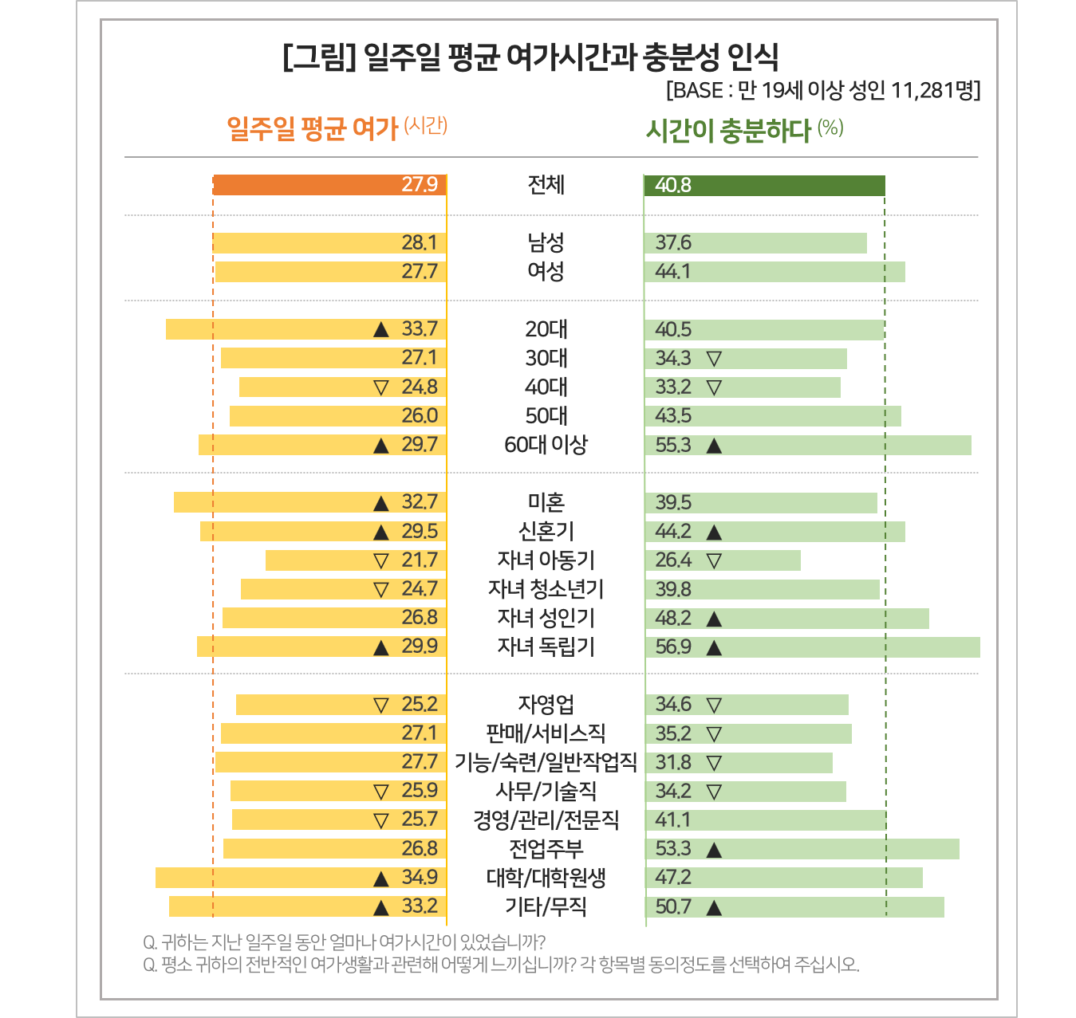
■ 안팎으로 바쁜 자녀 아동기 부모, 여가시간 가장 부족해
40대는 남녀 모두 타 연령대에 비해 여가시간이 적었으며, 여가시간이 충분하다는 인식도 33.2%로 전 연령대 중 가장 낮았다. 자녀 양육과 사회활동 모두에서 안팎으로 바쁜 시기이기 때문으로 보인다.
직업별로는 △대학∙대학원생(34.9시간) △기능∙숙련∙일반작업직(27.7시간) △판매∙서비스직(27.1시간) △전업주부(26.8시간) △사무∙기술직(25.9시간) △경영∙관리∙전문직(25.7시간) △자영업자(25.2시간) 순으로, 대학∙대학원생과 자영업자의 여가시간은 주당 10시간 가까이 차이가 났다. 기능∙숙련∙일반작업직은 다른 직업에 비해 여가 시간이 길었지만, 충분하다는 인식은 31.8%로 가장 낮았다. 이는 높은 육체적 업무 강도 때문인 것으로 보인다.
생애주기별로 보면 △자녀 아동기 가구가 모든 계층을 통틀어 여가시간(21.7시간)이 가장 짧고, 시간이 충분하다고 보는 비율(26.4%)도 가장 낮았다. 이는 △자녀 청소년기(24.7시간) △자녀 성인기(26.8시간)를 지나며 계속 늘어나고 △자녀 독립기에 이르면 주당 29.9시간으로 신혼기(29.5시간)와 비슷해진다. 특히 자녀 독립기의 여가시간 충분성 인식은 56.9%로 자녀 아동기(26.4%)의 2배 이상이다. 미혼자는 시간적인 여유(32.7시간)가 가장 많지만 충분하다는 인식(39.5%)은 평균에 못 미쳤다.
여가시간의 양과 질에서 가장 곤란을 겪고 있는 사람은 아동기 자녀를 둔 부모다. 이들은 여가시간도 가장 적고, 충분하다는 인식도 가장 낮다. 이들의 여가생활을 보면 왜 결혼∙출산∙육아 등과 관련된 문제가 심각하고 경력 단절이 생기는 지를 쉽게 짐작할 수 있다. 유소년기 아동을 둔 부모에 대한 배려는 그들의 가족뿐 아니라 국가 사회의 미래가 달린 문제로 봐야 한다.

컨슈머인사이트는 비대면조사에 효율적인 대규모 온라인패널을 통해 자동차, 이동통신, 쇼핑/유통, 관광/여행, 금융 등 다양한 산업에서 요구되는 전문적이고 과학적인 리서치 서비스를 제공하고 있습니다. 다양한 빅데이터를 패널 리서치 데이터와 융복합 연계하여 데이터의 가치를 높이고 이를 다양한 산업에 적용하는 데 집중하고 있습니다. 특히 최근에는 100% 모바일 기반으로 전국민 표본 대표성을 가진 조사 플랫폼 '국대패널'을 론칭하고 조사업계 누구나 사용할 수 있도록 개방했습니다.
이 결과는 컨슈머인사이트 소비자동향연구소가 매주 만 19~69세 남녀 500명(연간 2만6000명 조사)을 대상으로 수행하는 `여가문화체육 주례 조사`를 바탕으로 한다. 여가에 대한 관심과 경험, 만족도 등 여가∙문화∙예술∙스포츠 활동 전반에 대해 주 단위로 자료를 수집해 국민 여가생활의 현황과 추이 변화를 포착, 분석할 수 있다.
---------------------------------------------------------------------------------------------------------------------
Copyright ⓒ Consumer Insight. All rights reserved. 이 자료의 저작권은 컨슈머인사이트에 귀속되며 보도 이외의 상업적 목적으로 사용할 수 없습니다
For-more-Information
김민화 컨슈머인사이트 연구위원/Ph.D | kimmh@consumerinsight.kr | 02)6004-7643
현소리 컨슈머인사이트 선임연구원 | hyunsr@consumerinsight.kr | 02)6004-7658

